Intégration de Systèmes Applications - Rapport de Projet C#

Étudiant : Kais Zeghdoud

Groupe : ITF

Promotion : 2024

Professeur : Mme. Olga Melekhova

Date de rendu : 17/10/2022

Table des matières

Use Case Diagram 2

Sequence Diagram 3

Class Diagram 4

Use Case Diagram

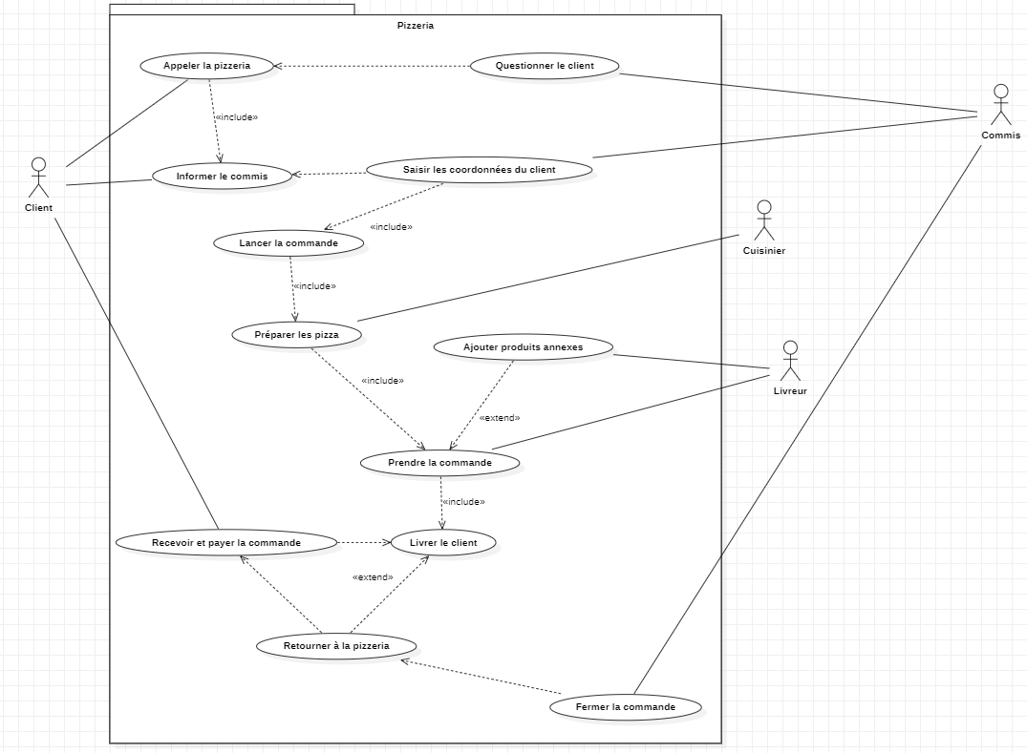

Sequence Diagram

Class Diagram

